文档鉴别材料

一句话待办

版本 V1.0.2

用户操作说明书
著作权人：黎锐森

2026 年 11 月

目 录
（在 Word 中右键此处选择「更新域」，即可生成带页码的目录）

第1章 软件概述

1.1 软件用途
「一句话待办」是一款运行于 Android 系统的待办事项管理软件。软件以一句话作为唯一录入方式，从用户输入的自然语言中识别日期、时刻与重复规则，生成带提醒的待办事项；同时提供专注计时与统计功能，并通过桌面小组件在桌面直接展示与完成待办。
本说明书按界面组织，逐项说明每个界面的构成元素、可执行操作与状态反馈，供审查人员核对软件的实际功能范围。

1.2 功能构成
表1-1 功能构成
功能组 | 包含的界面 | 主要能力
待办录入 | 新增面板、编辑面板、日期选择器、时间选择器 | 一句话解析、多日期拆分、时间段合并、手动调整
待办浏览 | 待办列表页、归档页 | 板块分组、档位筛选、逾期标记、滚动收起标题栏
待办操作 | 列表行、通知栏、桌面小组件 | 完成、撤销、编辑、删除、恢复
提醒 | 通知栏通知、设置页提醒分区 | 六个提醒点、通知模板、文案池、可靠性自检
专注 | 专注计时页、专注统计页 | 倒计时、正计时、暂停继续、统计聚合
设置 | 设置页七个分区 | 提醒、通知、外观、组件、列表、测试
其他 | 关于页、隐私政策页、桌面小组件 | 版本信息、政策查看、桌面展示

1.3 界面导航结构
软件只有一个主界面，通过底部导航在四个主页面之间切换。专注页与新增面板以覆盖层形式展开，退出后回到进入前的页面。导航结构见下表。
表1-2 界面导航结构
层级 | 页面 | 进入方式 | 退出方式
一级 | 待办 | 启动应用默认进入 | 底部导航切换、返回键退出应用
一级 | 归档 | 底部导航点击「归档」 | 底部导航切换
一级 | 设置 | 底部导航点击「设置」 | 底部导航切换
一级 | 关于 | 底部导航点击「关于」 | 底部导航切换
覆盖层 | 专注 | 列表页标题栏右侧秒表图标 | 左上角返回按钮
覆盖层 | 新增面板 | 列表页右下角加号按钮 | 下滑关闭或点击保存
覆盖层 | 编辑面板 | 长按待办行或双击待办行 | 下滑关闭或点击保存
覆盖层 | 隐私政策 | 关于页政策入口 | 左上角返回按钮
弹窗 | 隐私同意 | 首次启动 | 同意后进入应用，不同意则退出
弹窗 | 删除确认 | 编辑面板删除按钮 | 确认删除或取消

第2章 运行环境与启动

2.1 运行环境
表2-1 运行环境
项目 | 要求
操作系统 | Android 8.0 及以上
存储空间 | 安装占用约 30 MB
网络 | 不需要，全部功能离线可用
账号 | 不需要注册或登录

2.2 首次启动流程
首次启动时软件依次执行四个步骤，每一步都有明确的界面反馈。
表2-2 首次启动步骤
步骤 | 界面表现 | 用户操作
1 | 启动画面显示应用图标 | 无需操作，等待加载完成
2 | 中央弹出隐私政策弹窗，说明数据不收集、不联网 | 阅读后点击「同意并继续」
3 | 系统弹出通知权限申请 | 选择允许或拒绝
4 | 系统弹出闹钟与提醒权限申请 | 选择允许

隐私政策弹窗不支持点击遮罩关闭，也不响应返回键，必须明确选择。点击「不同意」会直接退出应用，不写入任何数据，下次启动重新弹出。

2.3 后续启动
已完成首次启动流程后，再次启动直接进入待办列表页，不再弹出隐私弹窗与权限申请。每次启动时软件会对全部待办做一次提醒对账，把因系统原因丢失的闹钟补排回来。

第3章 界面构成与通用交互

3.1 主界面构成
主界面自上而下分为标题栏、内容区与底部导航三部分。标题栏显示当前页面名称，列表页的标题栏在滚动时收起；内容区随导航切换；底部导航固定显示四个入口。
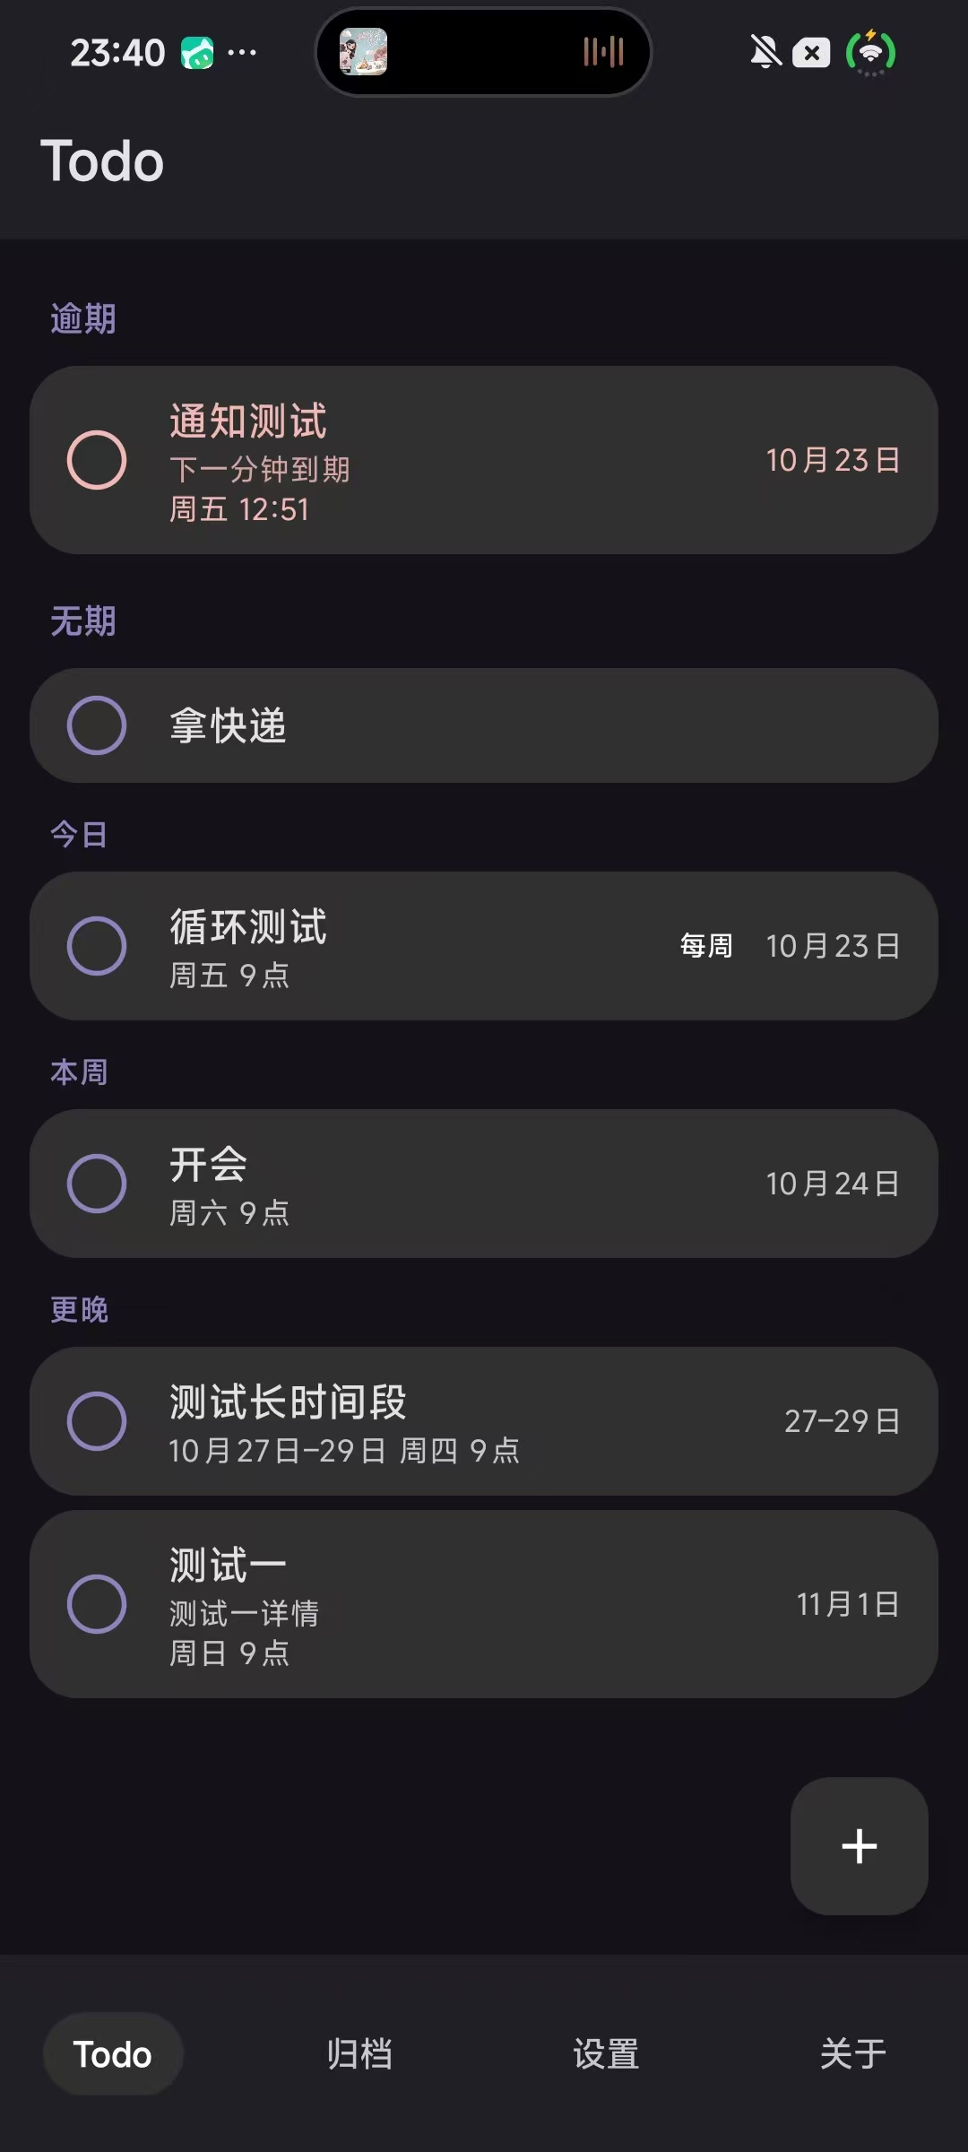
图3-1 待办列表主界面

3.2 标题栏与滚动行为
列表页标题栏支持滚动收起：内容向下滚动时标题栏向上收起，只保留一行高度；内容向上滚动时立即完全展开。收起过程中标题文字按固定距离淡出。
该行为可在「设置 → 外观 → 沉浸式顶栏」中关闭，关闭后标题栏固定显示，不随滚动变化。

3.3 底部导航
表3-1 底部导航入口
入口 | 图标 | 页面内容
待办 | 列表图标 | 未完成待办，按板块分组
归档 | 归档盒图标 | 已完成待办，按完成时间倒序
设置 | 齿轮图标 | 七个功能分区的设置项
关于 | 信息图标 | 版本信息、联系方式、隐私政策入口

3.4 通用手势
表3-2 通用手势
手势 | 作用范围 | 效果
点击 | 待办行左侧圆圈 | 完成该待办，圆圈填满后归档
点击 | 待办行其他区域 | 打开详情或进入编辑
长按 | 待办行 | 打开编辑面板
双击 | 待办行 | 打开编辑面板
右滑 | 待办卡片 | 滑过阈值后归档，未达阈值回弹
下滑 | 新增面板、编辑面板 | 关闭面板
上滑 / 下滑 | 列表内容区 | 滚动列表，同时控制标题栏收起与展开

滑动归档与长按编辑、双击编辑均可在设置中单独关闭，关闭后对应手势不再响应。

第4章 新增面板

4.1 界面构成
新增面板从屏幕底部弹出，覆盖列表下半部分，顶部保留列表可见区域作为上下文。面板内自上而下为输入框、解析预览区、辅助开关与保存按钮。
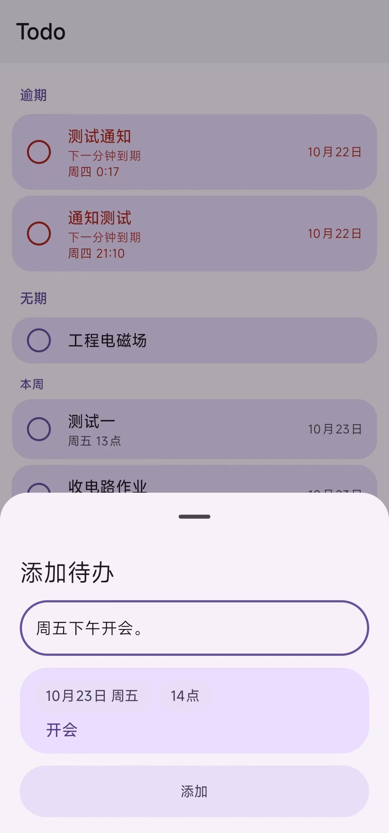
图4-1 新增面板
表4-1 新增面板界面元素
界面元素 | 位置 | 说明
输入框 | 面板顶部 | 普通文本输入，支持全角与半角混合输入，支持换行
解析预览区 | 输入框下方 | 逐条显示将要创建的待办，随输入实时更新
标题 | 预览项第一行 | 去掉日期时间后的事件名称，字重加粗
详情 | 预览项第二行 | 标题之后的自由文本，未填写时不显示
日期标签 | 预览项第三行 | 显示解析出的日期，点击可打开日历选择器
时刻标签 | 预览项第三行 | 显示解析出的时刻，点击可打开时间选择器
重复标记 | 预览项第三行 | 显示「每天」「每周」「每月」等重复周期
合并为时间段 | 预览区右上角 | 仅在输入包含多个日期时出现
错误提示 | 预览区下方 | 日期已过或时间不合法时显示红色文字
保存按钮 | 面板右下角 | 解析有效时可点击，解析出错时置灰

4.2 一句话解析的输入与反馈
在输入框中输入任意包含日期的句子，预览区立即给出解析结果，无需点击任何按钮。解析顺序为：先识别日期，再识别时刻与区间，然后识别重复规则，剩余文本的第一个词作为标题，其后全部作为详情。
表4-2 输入与预览对应关系
输入内容 | 预览区显示
明天开会 | 标题「开会」· 明天 · 09:00
明天下午4点 交周报 | 标题「交周报」· 明天 · 16:00
周五 下午3点 组会 要带笔记本 | 标题「组会」· 本周五 · 15:00 · 详情「要带笔记本」
每天 8点 吃药 | 标题「吃药」· 08:00 · 每天
25号到1号 出差 | 时间段待办，起止 25 日至次月 1 日
下午3点到5点 面试 | 标题「面试」· 今天 · 15:00 至 17:00
明天，后天 开会 | 两条预览项，日期分别为明天与后天
3点开会 | 标题「开会」· 今天 15:00（若已过则为明天）

4.3 多日期与时间段合并
一句话中出现多个日期时，预览区右上角出现「合并为时间段」开关。开关默认关闭，此时每个日期各生成一条待办；打开后所有日期折叠为一条时间段待办，开始日取最早日期，结束日取最晚日期，预览项只保留一条并显示区间。
再次关闭开关恢复为多条单日待办，已选日期不丢失。

4.4 手动调整日期与时刻
点击预览项中的日期标签打开日历选择器，可选择任意日期，选择完成后点击「确定」回到面板，预览项日期同步更新。点击时刻标签打开时间选择器，可选择小时与分钟，确定后回到面板。
时间段待办的日历选择器支持同屏选择起止两日，选择区间后预览项显示为一个整体区间标签，再次点击可修改。只选择开始日而不选择结束日时，按单日待办处理。

4.5 错误提示与保存
表4-3 错误提示与处理
错误类型 | 提示内容 | 处理方式
输入为空 | 保存按钮置灰 | 输入内容后自动恢复可点击
本周已过的星期几 | 提示该日期已过去 | 改写为下周或具体日期
写死年份且已过去 | 提示日期已过 | 修改年份或删除年份让其自动顺延
只写「今天」但时刻已过 | 提示时刻已过 | 改为明天或调整时刻
时间不合法 | 提示时间有误 | 检查冒号与数字

点击保存后，预览区所有待办一次性写入本地数据库，面板自动关闭并回到列表页，新待办出现在对应板块中。

第5章 待办列表页

5.1 板块结构
列表按三个板块自上而下分组，各板块之间有间隔与标题。板块顺序与显隐均可在设置中调整。
表5-1 板块结构
板块 | 内容 | 显示特征
逾期 | 已过截止时间尚未完成的待办 | 整行以醒目颜色标记，日期显示为红色
有日期 | 截止时间在将来的待办 | 按今日至更晚分成六个档位，档位之间有小标题
无日期 | 只记录了事情、未指定时间的待办 | 不显示日期与时间，仅显示标题

5.2 列表行构成
表5-2 列表行元素
元素 | 位置 | 说明
完成圆圈 | 行首 | 点击后填充动画并归档，取当前配色主色
标题 | 行首右侧第一行 | 事件名称，单行显示，过长时尾部省略
重复徽章 | 第一行右侧 | 设置了重复的待办显示「每天」「每周」「每月」
日期 | 第一行最右 | 单日显示日期；时间段显示为「起始日 – 结束日」
周几与时间 | 第二行 | 显示星期与具体时刻，无时刻时只显示星期

5.3 排序规则
逾期板块内部按截止时间升序排列，最早逾期的在最上方。有日期板块内部先按档位顺序排列，同一档位内按截止时间升序。无日期板块按创建时间倒序排列，最近创建的在上方。

5.4 逾期状态的自动刷新
界面每二十秒重新计算一次逾期状态。用户停留在列表页期间，刚过截止时间的待办会自动变为逾期样式，并从有日期板块移动到逾期板块，不需要退出应用再进入。时间段待办在进行中不标记逾期，结束日过后才标记。

5.5 完成待办
点击行首圆圈，圆圈按配色主色填充，填充完成后整行从列表中移除并归档。归档动作在点击后约零点六五秒提交，这段时间内用户仍可看到填充动画。
完成重复任务时行为不同：待办不消失，而是日期推进到下一次，并移动到对应的档位中，行位置可能发生变化。

5.6 撤销已完成
归档完成后屏幕底部浮出提示条，文字为「已完成」，右侧为「撤销」按钮。提示条停留三秒，三秒内点击撤销，待办恢复到原位置并取消归档；超时后提示条自动消失。重复任务不显示该提示条。

5.7 手势操作
按住待办卡片向右滑动，滑动过程中卡片右侧露出「归档」提示色块，滑过阈值后松手即归档，未达阈值时卡片自动回弹。长按待办行打开编辑面板，双击同样打开编辑面板。

第6章 编辑与删除

6.1 编辑面板构成
编辑面板的布局与新增面板一致，区别在于输入框回填了待办原始的标题与详情，解析预览区固定显示一条结果，底部按钮变为「保存」与「删除」。
表6-1 编辑面板元素
界面元素 | 说明
输入框 | 回填原始标题与详情，可整体改写
日期标签 | 回填当前日期，点击可修改
时刻标签 | 回填当前时刻，无时刻时不显示，点击可添加
重复设置 | 回填当前重复周期，可改为不重复
保存按钮 | 保存修改并重排该待办的提醒
删除按钮 | 位于保存按钮左侧，点击弹出二次确认

6.2 修改后的提醒重排
修改日期或时刻并保存后，该待办的旧闹钟被全部取消，按新时间重新排定。若新时间已过去，提醒立即进入逾期序列。修改不会影响其他待办的提醒。

6.3 删除待办
点击编辑面板的删除按钮，弹出确认对话框，对话框说明删除后不可恢复。点击「删除」后待办从数据库移除，同时取消其全部闹钟；点击「取消」返回编辑面板，不产生任何改动。

第7章 归档页

7.1 界面构成
归档页展示全部已完成的待办，按完成时间倒序排列，最近完成的在最上方。每行显示标题、完成日期与删除线标记。
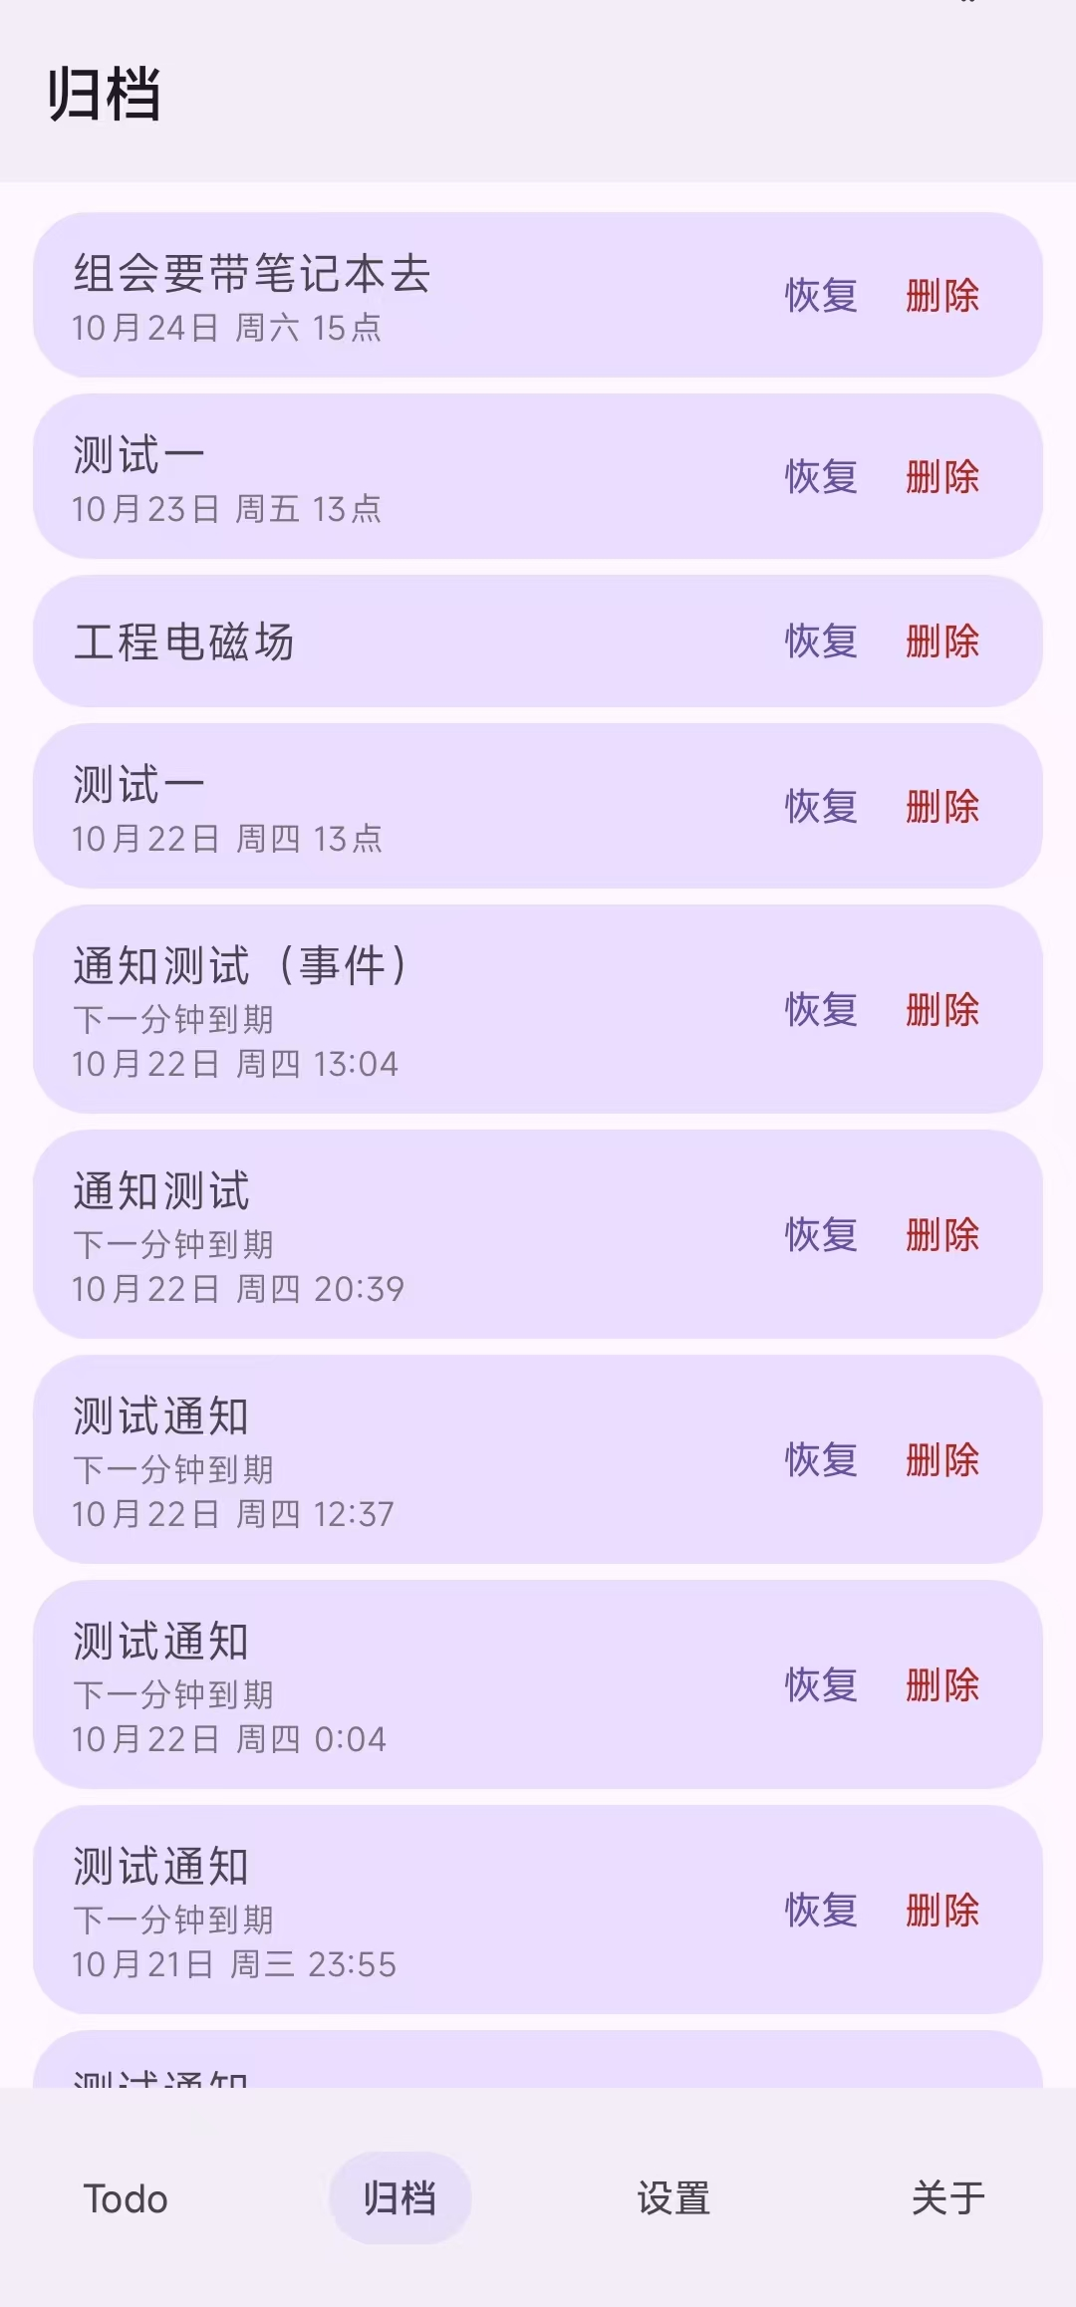
图7-1 归档页

7.2 恢复待办
点击归档页中的任一待办，弹出恢复确认。确认后该待办回到待办列表，日期与时刻保持不变；若原日期已过去，恢复后立即显示为逾期。

7.3 归档页为空时的提示
尚无已完成待办时，归档页中央显示提示文字，说明完成待办后会在这里出现，并提示完成待办的操作方式。

第8章 专注计时页

8.1 进入与界面构成
点击待办列表标题栏右侧的秒表图标进入专注页。专注页全屏显示，遮盖底部导航，顶部为分段切换控件与返回按钮。
表8-1 专注计时页元素
界面元素 | 位置 | 说明
返回按钮 | 左上角 | 退出专注页，回到进入前的页面
分段切换 | 顶部中央 | 在「计时」与「统计」之间切换
模式切换 | 计时页上方 | 选择「倒计时」或「正计时」
时长预设 | 模式切换下方 | 倒计时模式下可选 15、25、45、60 分钟
进度环 | 页面中央 | 沿波浪路径截取显示的进度，中央显示时间
暂停按钮 | 屏幕底部左侧 | 暂停计时，按钮文字变为「继续」
结束按钮 | 屏幕底部右侧 | 结束本次计时并进入结束判定
说明输入 | 计时页中部 | 可选，为本次专注填写一句说明

8.2 计时操作
表8-2 计时操作
操作 | 前置条件 | 结果
选择倒计时时长 | 处于空闲状态 | 进入待开始状态，显示所选时长
选择正计时 | 处于空闲状态 | 进入待开始状态，显示 00:00
开始 | 已选择模式 | 进度环开始走动，通知栏出现计时器
暂停 | 计时进行中 | 时间停止累计，按钮变为继续
继续 | 计时已暂停 | 从暂停处接着累计
结束 | 计时进行中或已暂停 | 进入结束判定，按实际时长处理

8.3 结束判定与反馈
点击结束后，软件按已经过的时长分流处理，界面反馈各不相同。
表8-3 结束判定
实际时长 | 界面反馈 | 结果
大于等于 60 秒 | 直接关闭计时页，回到列表页 | 写入一条标记为提前结束的记录
1 至 59 秒 | 弹出对话框询问是否记录 | 选择记录则写入，选择不记录则丢弃
0 秒 | 直接关闭计时页 | 不产生记录

倒计时自然走到零点时自动结束，播放一次提示音并写入记录，无需用户操作。

8.4 后台与息屏行为
计时过程中退出应用或息屏，计时继续。通知栏的计时器由系统渲染，即使应用进程被系统回收，时间仍按真实流逝的时长变化。重新打开应用时，计时页按当前真实时长恢复显示。

第9章 专注统计页

9.1 界面构成
表9-1 统计页区块
区块 | 内容
汇总卡片 | 今日、本周、累计三组时长与次数
连续天数 | 连续有专注记录的天数
最近七天柱状图 | 每天一根柱子，高度表示当日总时长
最近十五周热力图 | 一格一天，五种深浅表示当日时长区间
记录列表 | 最近一百条记录，显示说明、起止时间与时长

9.2 统计口径
表9-2 统计口径
项目 | 口径
今日 | 从当天零点到当前时刻的累计
本周 | 从本周一零点到当前时刻的累计
累计 | 全部历史记录的累计
连续天数 | 从当天向前回溯；当天无记录时从昨天开始回溯
跨午夜记录 | 整段计入开始当天，不拆分
提前结束记录 | 计入时长与次数，与正常完成的记录一同统计

9.3 空数据状态
尚无任何专注记录时，汇总卡片显示为零，柱状图与热力图显示空白格，记录列表显示提示文字，说明完成一次专注后会出现记录。

第10章 设置页

10.1 页面结构
设置页按功能分为七个分区，自上而下依次为提醒可靠性、提醒、通知、外观、小组件、列表与待办、测试。每个分区有独立标题，分区内以卡片承载设置项。
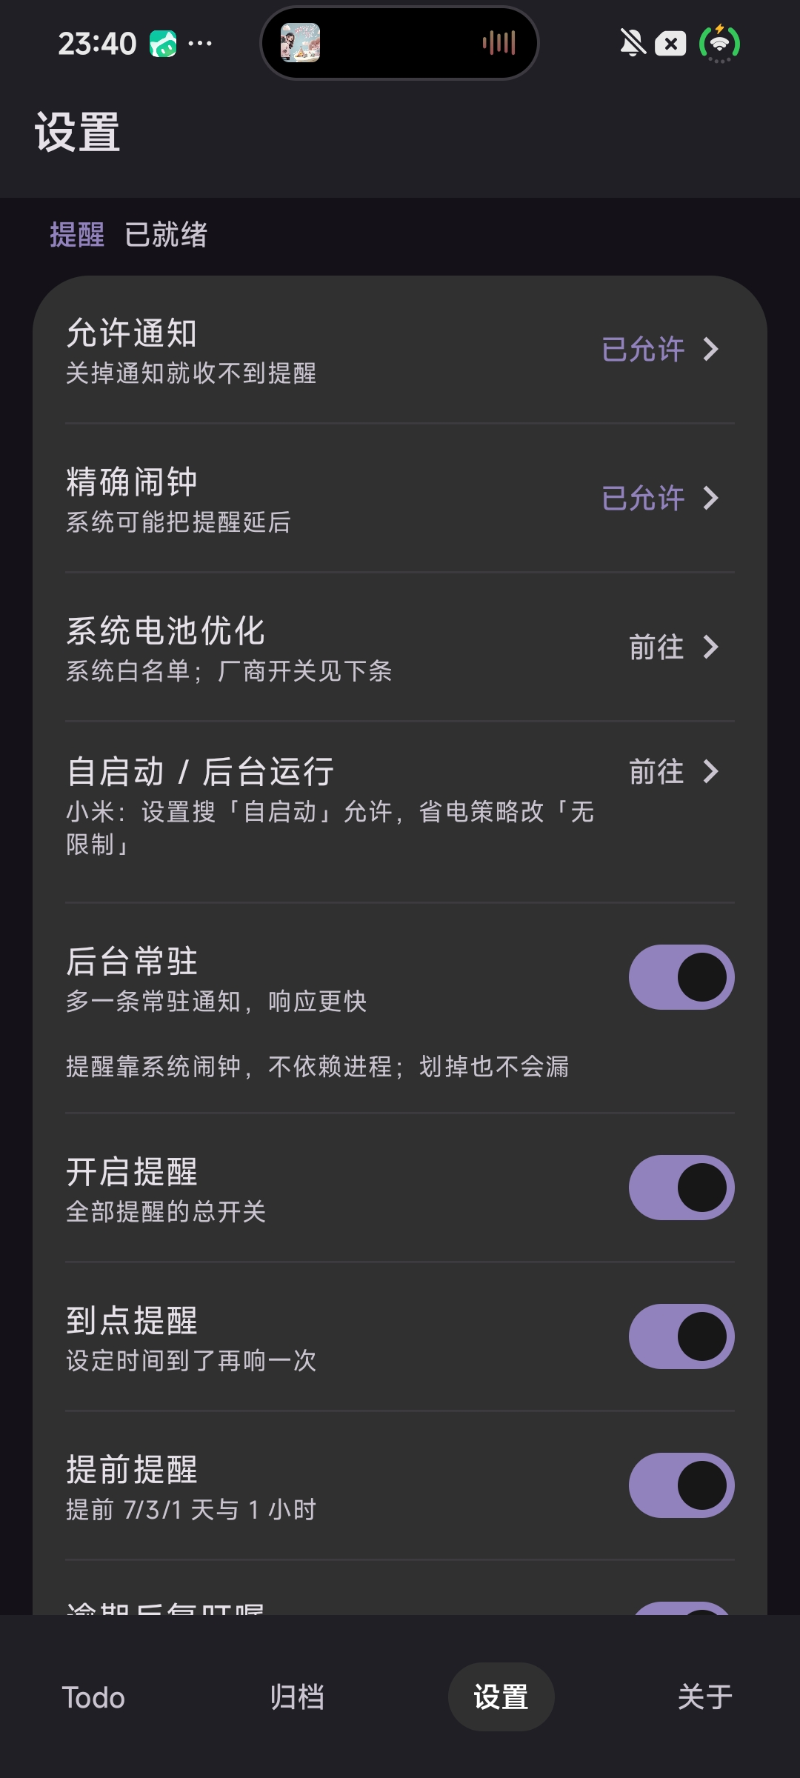
图10-1 设置页

10.2 提醒可靠性分区
分区标题右侧显示状态徽章，四项检查全部通过时显示「已就绪」，存在待处理项时显示待处理数量。
表10-1 提醒可靠性设置项
设置项 | 类型 | 说明 | 点击效果
允许通知 | 状态行 | 显示系统通知权限当前状态 | 跳转系统通知设置
精确闹钟 | 状态行 | 显示精确闹钟权限当前状态 | 跳转系统闹钟设置
系统电池优化 | 状态行 | 显示是否被系统限制后台 | 打开电池优化选择页
自启动 / 后台运行 | 状态行 | 显示为需要用户确认 | 跳转厂商自启动管理页
后台常驻 | 开关 | 是否运行低优先级常驻服务，默认关闭 | 开启后通知栏出现常驻通知

10.3 提醒分区
表10-2 提醒设置项
设置项 | 类型 | 默认值 | 说明
开启提醒 | 开关 | 开启 | 全部提醒的总开关，关闭后不再发送任何提醒
到点提醒 | 开关 | 开启 | 截止时刻是否发送通知
提前提醒 | 开关 | 开启 | 截止前是否发送提前通知
逾期反复提醒 | 开关 | 开启 | 逾期未完成后是否持续提醒
提醒间隔 | 下拉单选 | 每天 | 逾期提醒的间隔，可选每天、每两天、每三天
默认提醒时刻 | 下拉单选 | 09:00 | 只写日期时使用的提醒时刻

10.4 通知分区
通知分区包含三个折叠项，默认全部收起，点击标题展开。
表10-3 通知设置项
折叠项 | 内容 | 生效时机
通知标题 | 标题模板输入框、完成后缀输入框、三种预览 | 保存后立即生效
提醒文案 | 多行输入框，每行一条通知正文 | 保存后立即生效
常驻通知文案 | 常驻通知的标题与正文输入框 | 保存后立即生效

标题模板支持占位符，占位符会被替换为当前提醒类型对应的状态语。模板下方实时显示到点、提前提醒与已完成三种效果的预览。提醒文案为空时，通知正文使用内置文案。

10.5 外观分区
表10-4 外观设置项
设置项 | 类型 | 可选值
主题模式 | 下拉单选 | 浅色、深色、跟随系统
配色 | 下拉单选 | 雅紫、青碧、海蓝、暖橙、玫瑰、森林、电光紫、荧光青、亮橙红、电光蓝、玫红
沉浸式顶栏 | 开关 | 开启、关闭
深色卡片底色 | 下拉单选 | 不染色、淡彩、标准暗色、深彩

10.6 小组件分区
表10-5 小组件设置项
设置项 | 类型 | 说明
显示日期 | 开关 | 总开关，关闭后组件只显示事件名称
日期位置 | 下拉单选 | 标题下方或标题右侧
只显示日期 | 开关 | 开启后不显示时刻
隐藏头部 | 开关 | 隐藏组件顶部的标题与条数

10.7 列表与待办分区
表10-6 列表与待办设置项
设置项 | 类型 | 说明
板块顺序 | 拖拽列表 | 调整逾期、有日期、无日期三个板块的先后
板块显隐 | 开关组 | 分别控制三个板块是否显示
有日期档位 | 多选下拉 | 选择需要在首页展示的档位，可多选
滑动归档 | 开关 | 控制右滑归档手势是否启用
长按编辑 | 开关 | 控制长按打开编辑面板是否启用
双击编辑 | 开关 | 控制双击打开编辑面板是否启用
自动顺延 | 开关 | 控制未写年份的过去日期是否自动顺延

10.8 测试分区
测试分区位于设置页最底部，仅在排查提醒问题时使用。
表10-7 测试项
设置项 | 效果
发送测试通知 | 立即发送一条提醒通知，用于验证通知权限与渠道是否正常
创建测试待办 | 创建一条一分钟后到期的待办，用于验证闹钟链路是否正常

第11章 关于页与隐私政策

11.1 关于页构成
表11-1 关于页区块
区块 | 内容
应用标识 | 应用图标、名称、版本号
信息区 | 版本、包名、开发者、开源许可
链接区 | 项目主页、开发者博客、隐私政策
开发者卡片 | 开发者名称与联系方式

关于页背景带有滚动联动的渐变动画，向下滚动时颜色缓慢变化并淡出。

11.2 外部链接
点击项目主页或博客链接，由系统浏览器打开对应网页。软件本身不联网，联网行为发生在浏览器中。

11.3 隐私政策页
隐私政策页以分节形式展示政策全文，包含总则、数据收集说明、权限清单、数据存储位置、用户权利与联系方式六部分。页面顶部为返回按钮，底部显示政策生效日期。

第12章 桌面小组件

12.1 添加与移除
长按桌面空白区域，选择「小组件」，在组件列表中找到「Todo 待办」，按住拖动到桌面即可添加。移除时按住组件拖到「移除」区域。
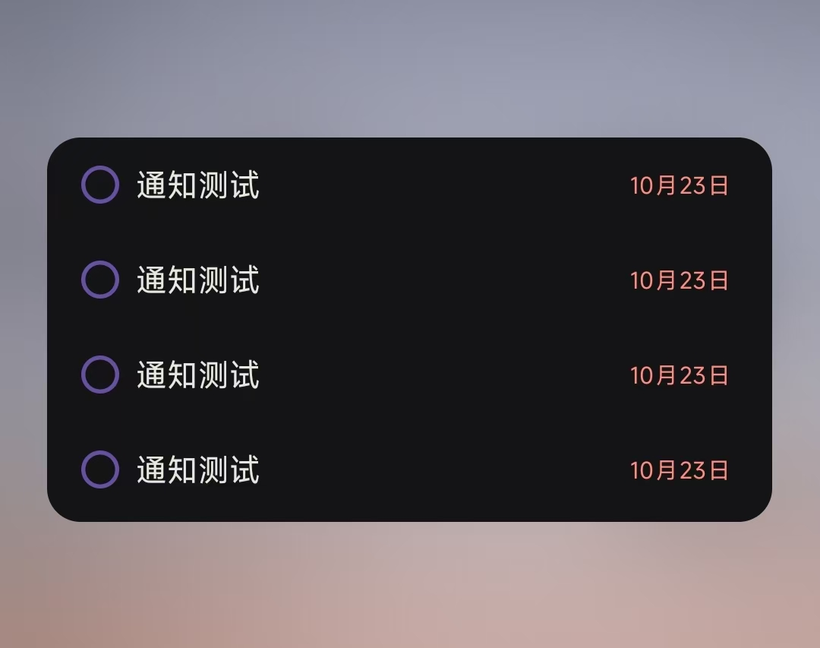
图12-1 桌面小组件

12.2 组件构成
表12-1 组件构成
元素 | 说明
头部 | 显示「待办」标题与未完成条数，可由开关隐藏
行 | 固定展示最近四条未完成待办
圆圈 | 每行行首，取当前配色主色，点击完成该待办
标题 | 事件名称，单行显示
日期 | 按设置显示在标题下方或标题右侧

12.3 与其他界面的一致性
组件展示的待办与应用内列表完全一致，均为未完成待办。在组件中完成待办，应用列表同步移除该行；在应用中完成待办，组件在下次刷新时同步更新。组件使用当前应用配色，更换配色后组件同步变化。

第13章 通知界面

13.1 提醒通知
提醒通知由标题、正文与动作按钮组成。标题为事件名称加上状态语，状态语随提醒类型变化；正文取自文案池；动作按钮为「完成」。
表13-1 提醒通知标题
提醒类型 | 标题示例 | 按钮
提前一周 | 开组会 提前7天提醒 | 完成
提前三天 | 开组会 提前3天提醒 | 完成
提前一天 | 开组会 明天到期 | 完成
提前一小时 | 开组会 1小时后到期 | 完成
到点提醒 | 开组会 该办了 | 完成
逾期提醒 | 开组会 还没完成，别忘了哦 | 完成

13.2 通知内操作
点击通知上的「完成」按钮，通知在原位置翻转为已完成状态，标题变为事件名称加庆祝后缀，按钮变为「撤回」，不叠加第二条通知。点击「撤回」恢复到未完成状态，按钮变回「完成」。
点击通知正文区域打开应用并定位到待办列表。

13.3 专注通知
专注计时期间通知栏显示一条计时通知，倒计时模式向下计数，正计时模式向上计数。通知提供「暂停」「继续」「结束」三个动作，直接在通知栏操作即可，无需打开应用。
从通知栏点击结束时不会弹出对话框，处理规则退化为按实际时长判断：达到一分钟的记录，不足一分钟的不记录。

13.4 常驻通知
开启后台常驻后，通知栏显示一条低优先级常驻通知，不发出声音与震动。该通知的标题与正文可在设置中编辑，关闭常驻开关后通知消失。

第14章 提示信息与状态说明

14.1 提示信息一览
表14-1 提示信息
提示位置 | 提示内容 | 出现条件
列表底部 | 已完成 | 归档一条非重复待办后出现，三秒后消失
预览区 | 日期已过 | 解析出的日期早于当前日期且不应顺延
预览区 | 时间有误 | 时刻写法无法识别为合法时间
专注结束 | 要记下来吗 | 计时时长在一分钟以内结束
归档页 | 还没有已完成的待办 | 归档页无数据时显示
统计页 | 还没有专注记录 | 无任何专注记录时显示
设置页 | 已就绪 | 四项提醒检查全部通过
设置页 | N 项需处理 | 存在未通过的检查项，N 为数量

14.2 状态徽章与颜色含义
表14-2 状态与颜色
元素 | 颜色 / 状态 | 含义
逾期待办日期 | 醒目色 | 已过截止时间未完成
进行中时间段 | 常规色 | 区间尚未结束，不算逾期
完成圆圈 | 配色主色 | 可点击完成
重复徽章 | 配色次色 | 该待办设置了重复周期
可靠性徽章 | 常规或警示 | 提醒链路是否就绪

第15章 典型操作流程

15.1 从录入到收到提醒
这是软件最核心的使用路径，完整走一遍即可掌握全部基础操作。
1）点击右下角加号，在输入框输入「明天下午4点 交周报」。
2）预览区显示标题「交周报」、日期明天、时刻 16:00。
3）点击保存，面板关闭，待办出现在「有日期」板块的「明天」档位。
4）次日 09:00 收到「提前1天提醒」通知。
5）次日 15:00 收到「1小时后到期」通知。
6）16:00 收到「该办了」通知，在通知上点击完成，待办归档。

15.2 录入一条出差时间段
1）点击加号，输入「24号到26号 出差」。
2）预览区显示时间段待办，起止为 24 日至 26 日。
3）若输入为「24号，25号，26号 出差」，预览区出现三条，打开「合并为时间段」开关后折叠为一条。
4）保存后列表显示为「10月24日 – 26日」，24 日当天提醒一次，进行中不标红，26 日过后标记逾期。

15.3 设置每天重复的吃药提醒
1）点击加号，输入「每天 8点 吃药」。
2）预览区显示时刻 08:00 与「每天」重复标记。
3）保存后列表中出现一条待办，右侧显示重复徽章。
4）次日 08:00 提醒，完成后日期推进到再下一日 08:00，仍留在列表中。

15.4 排查收不到提醒
1）进入「设置」，查看提醒可靠性徽章是否为「已就绪」。
2）若显示待处理数量，逐项点击并按表10-1的处理方式开启。
3）进入「设置 → 测试」，点击「发送测试通知」。
4）收到通知说明通知链路正常；未收到则返回第 1 步继续排查。
5）点击「创建测试待办」，一分钟内应收到提醒，用于验证闹钟链路。

15.5 完成一次专注并查看统计
1）在待办列表点击标题栏右侧的秒表图标进入专注页。
2）选择「倒计时」，点击 25 分钟。
3）点击开始，进度环开始走动，通知栏出现计时。
4）中途点击暂停，稍后点击继续。
5）到达 25 分钟自动结束，回到专注页。
6）切换到「统计」，可看到今日时长增加、柱状图与热力图的当日格子变色。

15.6 更换配色
1）进入「设置 → 外观 → 配色」。
2）在列表中选择任一配色，页面即时变色。
3）返回列表页，完成圆圈、逾期待办颜色、桌面小组件同步使用新配色。

第16章 数据存储与隐私说明

16.1 数据存储位置
软件的全部数据保存在本机应用私有目录中，分为两部分：待办事项与专注记录保存在本地数据库中，界面配置与提醒设置保存在本机配置文件中。两部分数据均不写入外部存储，其他应用无法读取。
表16-1 数据存储位置
数据类型 | 存放位置 | 是否可导出
待办事项 | 应用私有目录下的本地数据库 | 否
专注记录 | 应用私有目录下的本地数据库 | 否
界面配置与提醒设置 | 应用私有目录下的配置文件 | 否
通知文案池 | 应用私有目录下的配置文件 | 否

16.2 数据保存与清理
所有操作即时写入本地，不存在手动保存的步骤。正常卸载软件会一并删除全部数据；在系统设置中清除应用数据，等同于恢复到首次安装状态。软件关闭了系统云备份与设备迁移功能，数据不会随账号同步到其他设备。
表16-2 操作对数据的影响
操作 | 数据影响
完成待办 | 待办标记为已归档，记录保留在归档页
删除待办 | 数据行被移除，关联提醒同时取消
清空专注记录 | 本地数据库中的专注记录被删除，统计归零
卸载软件 | 全部待办、专注记录与设置一并删除
清除应用数据 | 恢复到首次安装状态，隐私政策重新弹出

16.3 权限清单
软件申请的权限与用途一一对应，不申请网络权限，不读取通讯录、位置、相册、麦克风与相机。
表16-3 权限清单
权限 | 用途 | 拒绝后的影响
通知权限 | 发送提醒通知与常驻通知 | 无法收到任何提醒
精确闹钟权限 | 在指定时刻准时触发提醒 | 提醒可能被系统延迟
开机广播 | 设备重启后重建全部提醒 | 重启后提醒失效
电池优化白名单 | 减少系统对提醒的延迟 | 提醒可能延后，功能仍可用
前台服务权限 | 开启后台常驻时使用 | 常驻功能不可用，提醒仍准时

16.4 隐私政策要点
隐私政策在首次启动时以弹窗形式展示，用户必须明确同意后才能使用。政策全文可在关于页随时查看，核心内容包括四点：
1）不收集任何个人信息，不收集设备标识符、位置、通讯录与使用行为。
2）不集成任何第三方统计、广告、推送与社交组件。
3）全部功能离线可用，关于页的外部链接由系统浏览器打开。
4）待办数据只保存在本机，关闭云备份，卸载即删除。

第17章 界面文字对照

17.1 按钮文字
表17-1 按钮文字对照
界面位置 | 按钮文字 | 作用
隐私弹窗 | 同意并继续 | 接受政策并进入应用
隐私弹窗 | 不同意 | 退出应用
新增面板 | 保存 | 写入待办并关闭面板
编辑面板 | 保存 | 保存修改并重排提醒
编辑面板 | 删除 | 打开删除确认
删除确认 | 删除 | 确认删除
删除确认 | 取消 | 关闭确认，返回编辑面板
日期选择器 | 确定 | 确认所选日期
日期选择器 | 取消 | 放弃选择
专注页 | 开始 | 开始计时
专注页 | 暂停 | 暂停计时
专注页 | 继续 | 从暂停处继续
专注页 | 结束 | 结束本次计时
归档页 | 恢复 | 把已完成待办恢复到列表
提示条 | 撤销 | 撤销本次归档

17.2 状态提示文字
表17-2 状态提示文字
位置 | 文字 | 含义
设置页徽章 | 已就绪 | 四项提醒检查全部通过
设置页徽章 | N 项需处理 | 有 N 项检查未通过
设置页状态行 | 已允许 | 对应权限已授予
设置页状态行 | 未允许 | 对应权限未授予
设置页状态行 | 前往 | 需要跳转系统设置处理
设置页状态行 | 需确认 | 系统无法检测，需用户自行确认
列表提示条 | 已完成 | 刚刚归档了一条待办
归档页 | 还没有已完成的待办 | 归档页无数据
统计页 | 还没有专注记录 | 专注统计无数据
预览区 | 日期已过 | 解析出的日期早于今天
预览区 | 时间有误 | 时刻写法无法识别

17.3 通知标题示例
通知标题由「事件名称 + 空格 + 状态语」组成，状态语由当前提醒类型决定。以「开组会」为例，六种提醒的标题如下。
表17-3 通知标题示例
提醒类型 | 标题 | 触发时刻
提前七天 | 开组会 提前7天提醒 | 截止前七天同一时刻
提前三天 | 开组会 提前3天提醒 | 截止前三天同一时刻
提前一天 | 开组会 明天到期 | 截止前一天同一时刻
提前一小时 | 开组会 1小时后到期 | 截止前一小时
到点 | 开组会 该办了 | 截止时刻
逾期 | 开组会 还没完成，别忘了哦 | 逾期后按间隔重复

完成待办后通知标题变为「开组会」加庆祝后缀，不再使用上述模板。标题模板与完成后缀均可在设置页修改。

附录A 界面元素索引
下表汇总说明书中出现的全部界面元素，便于按名称检索。
表A-1 界面元素索引
序号 | 元素名称 | 所在界面 | 说明
1 | 加号按钮 | 待办列表 | 打开新增面板
2 | 秒表图标 | 待办列表标题栏 | 进入专注页
3 | 完成圆圈 | 待办行、小组件行 | 点击完成待办
4 | 重复徽章 | 待办行 | 显示重复周期
5 | 日期标签 | 新增与编辑面板 | 点击打开日历选择器
6 | 时刻标签 | 新增与编辑面板 | 点击打开时间选择器
7 | 合并为时间段 | 新增面板预览区 | 多日期折叠为一条时间段
8 | 保存按钮 | 新增与编辑面板 | 提交数据
9 | 删除按钮 | 编辑面板 | 删除待办
10 | 撤销提示条 | 列表底部 | 撤销归档
11 | 分段切换 | 专注页顶部 | 计时与统计切换
12 | 模式切换 | 专注计时页 | 倒计时与正计时切换
13 | 时长预设 | 专注计时页 | 15、25、45、60 分钟
14 | 进度环 | 专注计时页 | 波浪形进度显示
15 | 暂停按钮 | 专注页底部 | 暂停或继续
16 | 结束按钮 | 专注页底部 | 结束计时
17 | 汇总卡片 | 专注统计页 | 今日、本周、累计
18 | 柱状图 | 专注统计页 | 最近七天
19 | 热力图 | 专注统计页 | 最近十五周
20 | 状态徽章 | 设置页标题 | 提醒可靠性状态
21 | 折叠项 | 通知分区 | 展开标题、文案与常驻通知设置
22 | 下拉菜单 | 设置页 | 单选与多选设置
23 | 开关 | 设置页 | 启用或关闭某项功能
24 | 版本号 | 关于页 | 显示当前版本
25 | 政策入口 | 关于页 | 打开隐私政策全文
26 | 组件头部 | 桌面小组件 | 标题与未完成条数

第18章 典型使用场景

18.1 场景一：记下一次临时会议
场景说明：开会途中接到通知，十分钟后到会议室，此时只有几秒钟可以操作手机。
1）点亮屏幕，点击桌面图标进入软件。
2）点击右下角加号，面板从底部弹出。
3）输入「10分钟后 到三楼会议室」。
4）预览区显示标题「到三楼会议室」，时刻为当前时间加十分钟。
5）确认无误，点击保存，全程不超过十秒。
6）十分钟后收到通知，会议结束后在通知上点击完成。

18.2 场景二：规划一天的工作
场景说明：早上到工位，把当天要做的几件事一次记下来。
1）点击加号，输入「今天 10点 评审会」。
2）保存后继续点击加号，输入「今天下午3点 提交测试报告」。
3）继续输入「今天 晚上8点 复盘」。
4）三条待办依次出现在「有日期」板块的「今日」档位。
5）也可以在同一个输入框写成「今天10点评审会，下午3点提交测试报告」，一次生成两条。
6）当天结束前，逐条点击完成圆圈，待办依次进入归档页。

18.3 场景三：设置周期性缴费提醒
场景说明：每月十号交房租，希望每月自动提醒，不需要每次重新创建。
1）点击加号，输入「每月10号 交房租」。
2）预览区显示日期为本月十号，并带有「每月」重复标记。
3）若本月十号已过，日期自动顺延到下月十号。
4）保存后列表中出现一条待办，右侧显示重复徽章。
5）当月完成缴费后点击圆圈，待办不消失，日期推进到下月十号。
6）此后每月都会在十号收到提醒，列表中始终只有这一条。

18.4 场景四：记录一次连续多日的出差
场景说明：24 号到 26 号出差，这三天都不能安排其他事情，希望作为一段时间记录。
1）点击加号，输入「24号到26号 出差」。
2）预览区显示一条时间段待办，起止为 24 日至 26 日。
3）若输入写成「24号，25号，26号 出差」，预览区显示三条，打开「合并为时间段」开关后折叠为一条。
4）保存后列表显示为「10月24日 – 26日」。
5）24 日当天收到一次提醒，25 日不再重复提醒。
6）25 日查看列表时，该行不标红，因为时间段仍在进行中。
7）27 日起该行标记为逾期，直到用户完成。

18.5 场景五：用专注计时完成一段写作
场景说明：需要连续写作二十五分钟，期间不想被消息打断，同时希望记录投入时长。
1）在列表页点击标题栏右侧的秒表图标进入专注页。
2）选择「倒计时」，点击 25 分钟预设。
3）在说明输入框中填写「写方案」。
4）点击开始，进度环开始走动，通知栏出现向下计数的计时器。
5）期间切到其他应用或息屏，计时继续，不会因为应用退到后台而中断。
6）二十五分钟到达，软件自动结束并播放一次提示。
7）切换到「统计」，今日时长增加二十五分钟，记录列表出现该条记录。

18.6 场景六：从通知栏快速处理待办
场景说明：提醒到达时手上正在忙，不想打开应用，只想标记为已完成。
1）通知栏出现提醒，标题为「交周报 该办了」。
2）下拉展开通知，点击「完成」按钮。
3）通知原地变为已完成状态，标题显示庆祝后缀，按钮变为「撤回」。
4）此时待办已归档，不需要打开应用。
5）若点错了，点击「撤回」即可恢复未完成状态，提醒重新排定。
6）下次打开应用，列表与归档页的状态与通知栏一致。

18.7 首次使用后的检查清单
完成安装与首次启动后，建议按下面五项确认，以保证后续提醒准时。
表18-1 首次使用检查清单
序号 | 检查项 | 判断标准
1 | 隐私政策已同意 | 启动后不再弹出政策弹窗
2 | 通知权限已授予 | 设置页可靠性徽章显示已就绪或项数为零
3 | 精确闹钟已授予 | 设置页「精确闹钟」显示已允许
4 | 电池优化已放开 | 设置页「系统电池优化」显示不受限制
5 | 提醒链路已验证 | 测试分区发送测试通知能收到，创建测试待办一分钟后能收到

